江苏环保产业技术研究院股份公司2018年校园招聘
独一无二的江苏环保产业技术研究院，期待独一无二的你！
加入我们，成为这个时代最有梦想的环保人！

【公司简介】
江苏环保产业技术研究院股份公司是江苏省环境科学研究院环评脱钩改革成立的科技型服务企业，公司主要从事生态与环境保护技术的研发与应用，提供环保高新技术成果转化与产业化运作服务，生态与环境保护领域的管理与技术顾问服务。目前公司持有环境保护部颁发的环评甲级资质证书（国环评证甲字第1902号）。
公司拥有国际国内一流的环保行业领军专家，其中享受国务院政府特殊津贴专家2人、江苏省有突出贡献的中青年专家3人、江苏省“333工程”中青年科技领军人才2人、科学技术带头人2人。公司现有各类技术人员110人，80%以上具有环境科学技术领域相关学科硕士学位。
公司主要研究方向包括：水、废气及固体废物污染治理工程研究，区域环境风险防控与应急研究，大气复合污染控制与政策研究，水污染防治及水环境管理研究，土壤污染控制与政策研究，生态文明理论与实践应用研究，污染物总量控制政策体系研究，环境损害评估及司法鉴定研究等。

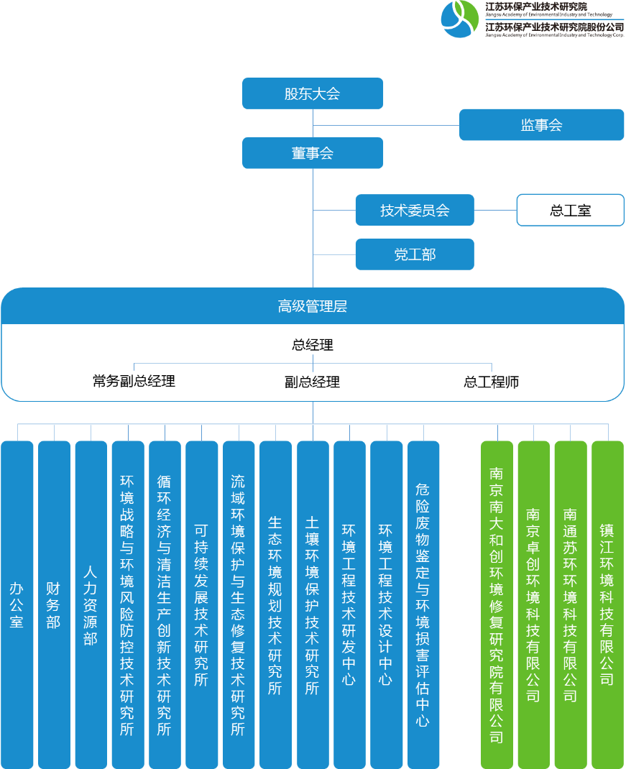
江苏环保产业技术研究院股份公司组织架构图
【招聘岗位】
岗位类别 |  | 人数 | 专业要求 | 学历 | 地点
苏环院“管理培训生”计划 |  | 5 | 环境科学与工程、化学工程、大气环境、水文地质、生态学等相关或相近专业 | 硕士及以上，985、211高校优先，“双一流”高校及学科优先 | 南京
苏环院“未来咨询专家”计划 | 地下水或土壤方向 | 5 | 地下水科学与工程、地球科学、地质学、水文学及水资源、农业土壤学、环境科学、环境工程、土壤学、环境微生物学、化学等相关专业 | 硕士及以上 | 南京
 | 化学工程方向 | 3 | 化学、化工等相关专业 | 硕士及以上 | 南京
 | 大气环境方向 | 2 | 大气科学、大气环境、气象学、环境科学等相关专业 | 硕士及以上 | 南京
苏环院“未来设计专家”计划 |  | 5 | 环境科学与工程、给排水工程、市政工程等相关专业 | 硕士及以上 | 南京
苏环院“未来环保管家”计划 | 南京公司 | 5 | 环境科学与工程、化学工程等相关专业 | 硕士及以上 | 南京
 | 南通公司 | 3 |  | 硕士及以上 | 南通
 | 镇江公司 | 2 |  | 硕士及以上 | 镇江

【招聘对象】2018年硕士或博士应届毕业生（优秀的2019届学生，可以申请实习）
【求职流程】
有苏环院实习经历：简历投递-简历筛选-现场面试-总部面试-录用-签订三方协议-员工培训
无苏环院实习经历：简历投递-简历筛选-现场面试-总部面试-寒假实习-实习考核-录用-签订三方协议-员工培训

【薪资绩效】
月度：基本工资+餐补+车补+福利
年度：12月基本工资+高额年终奖，按劳分配、上不封顶，在同类单位居领先水平
涨薪：一年一次调薪考核，考核委员会统一面试

【福利满满】
六险一金：养老险、医疗险、失业险、工伤险、生育险、商业险、公积金
带薪年假：工作十年以下5天，工作十年以上10天，春节法定7天外额外自选8天
旅游福利：每年可享一次带家属的国内或国外集体旅游活动
培训计划：综合全面的课堂培训、在职培训，一对一指导及引领
自助食堂：早餐+中餐+晚餐，有酸奶和水果
节日福利：现金、礼盒、购物卡、家属慰问金
年度体检：江苏省人民医院健康体检
团建活动：每月一次生日会、下午茶，不定期素质拓展及DIY活动
【简历投递】
邮箱：hr@jsaeit.com
邮件主题模板：姓名+学历+学校+应聘岗位 如：张三+硕士+东南大学+苏环院“未来设计专家”计划

【宣讲会时间】
【宣讲会地址】
请每人自备6份简历，黑白正反打印，不超过1页纸
宣讲会结束进行现场面试，现场投递简历均可直接进入后续面试环节！

